Додаток.
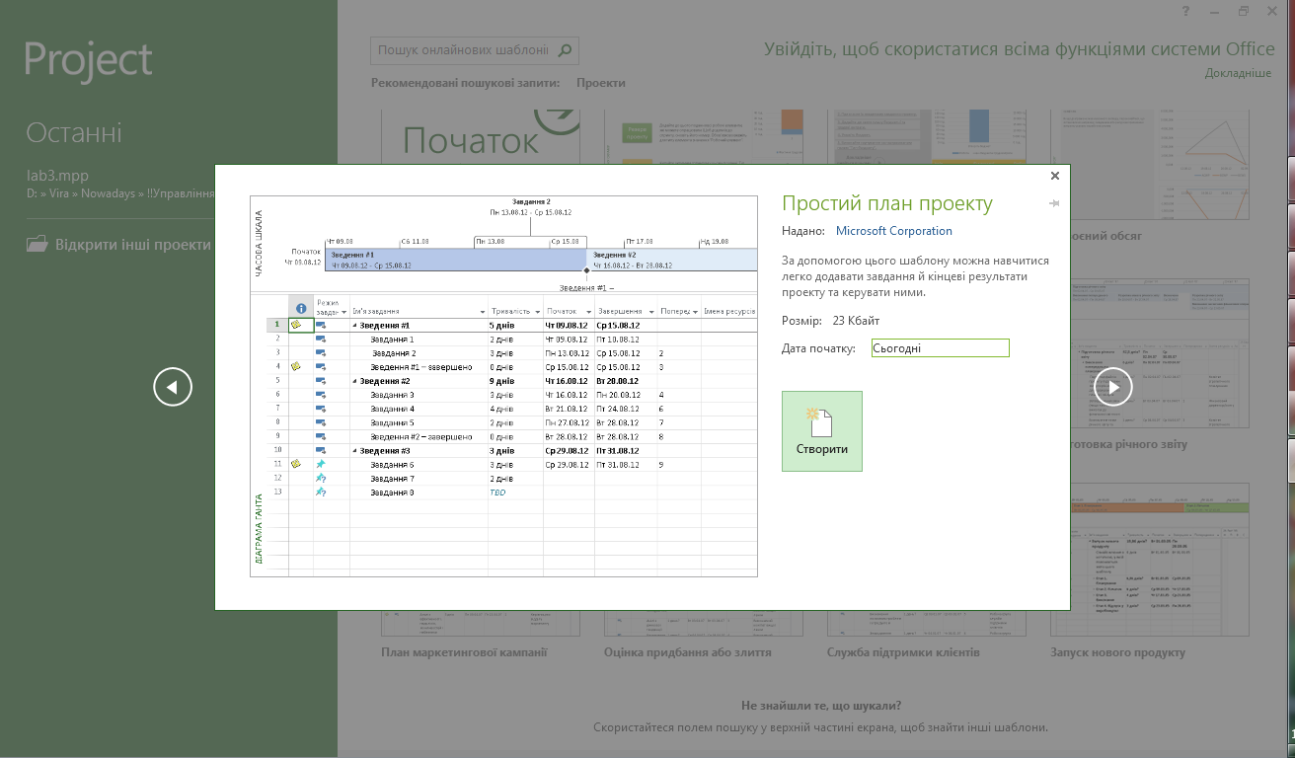
Рис. 1. Вікно створення проекту.
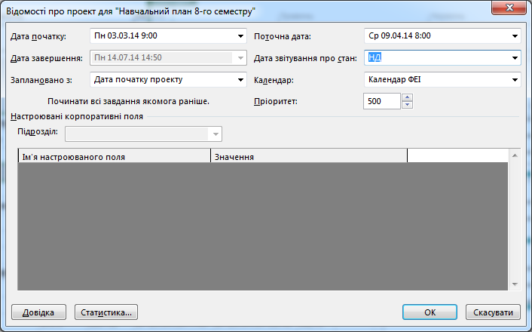
Рис. 2. Вікно налаштування проекту.
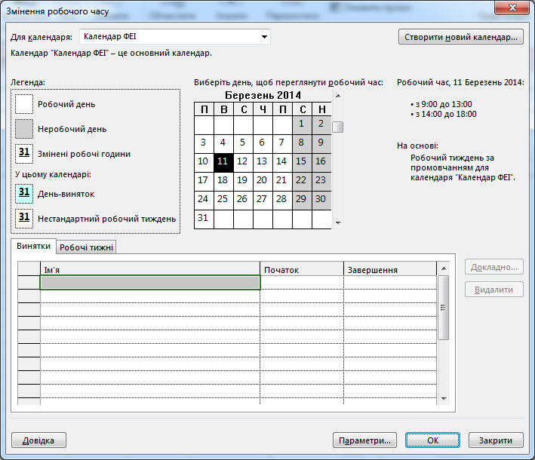
Рис. 3. Вікно налаштування календаря проекту.
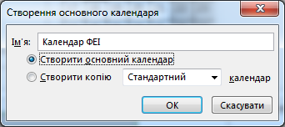
Рис. 4. Вікно створення нового календаря.
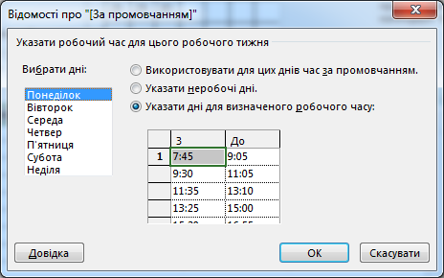
Рис. 5. Вікно встановлення робочого часу.
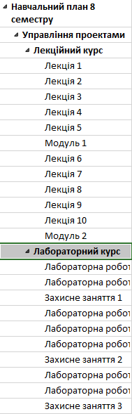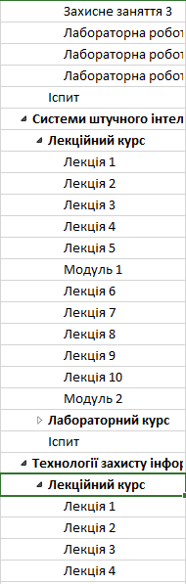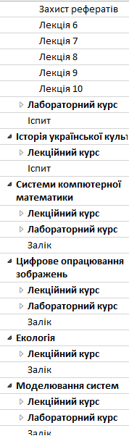
Рис. 6. Фрагменти вікна внесення завдань.
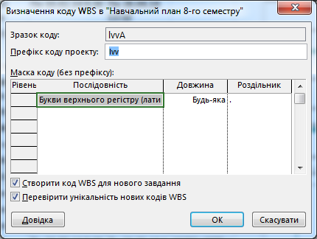
Рис. 7. Вікно налаштування WBS.
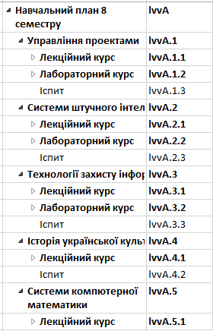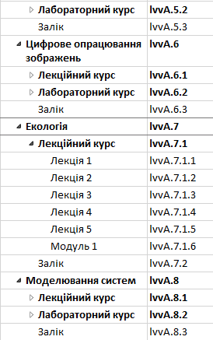
Рис. 8. Фрагменти вікна завдань із стовпцем WBS.
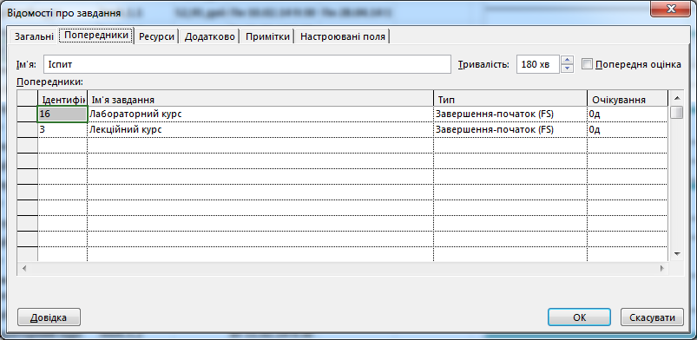
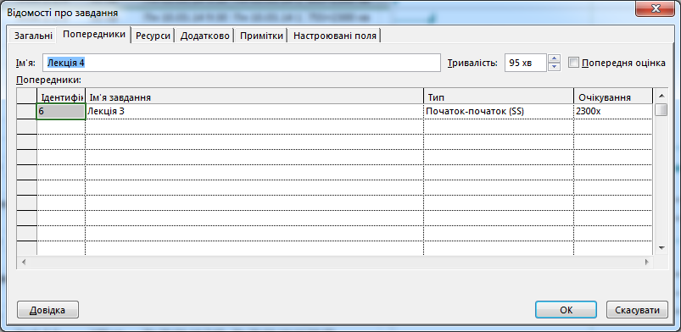
Рис. 9. Вікно встановлення зв'язків між завданнями, задання попередників.
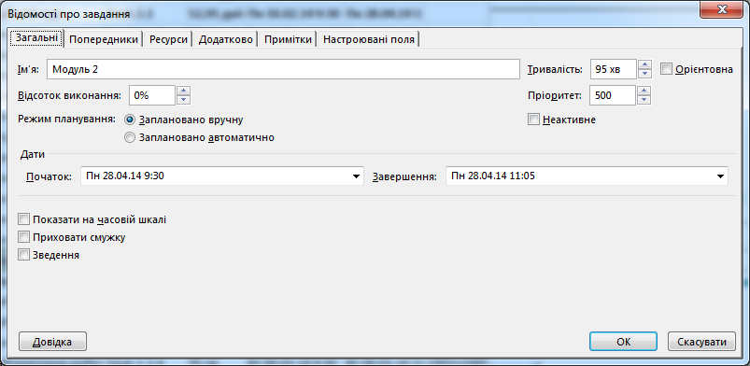
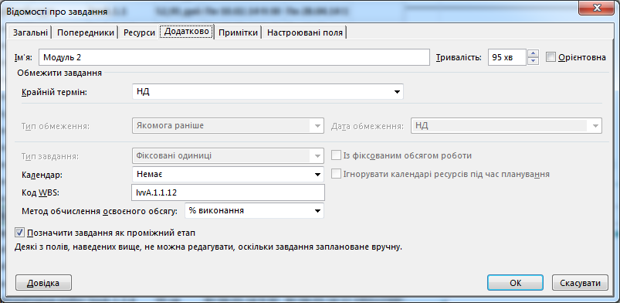
Рис. 10. Вікно встановлення тривалості робіт та встановлення віхи.

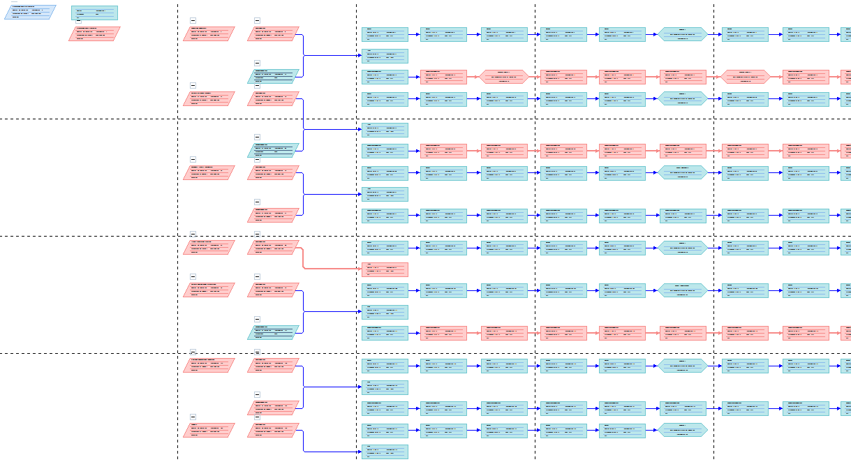
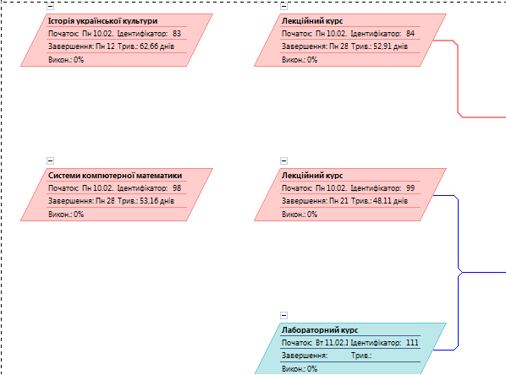
Рис. 11. Фрагменти мережевого графіка.
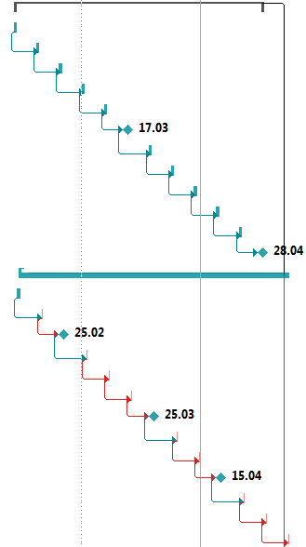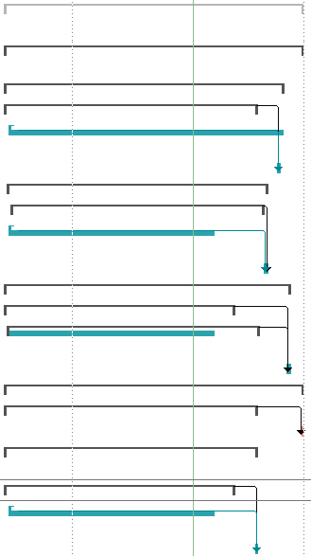
Рис. 11. Фрагменти діаграми Ганта.

